MODULE 6

LEREN UIT JE FOUTEN? DE SLEUTEL TOT SUCCES!

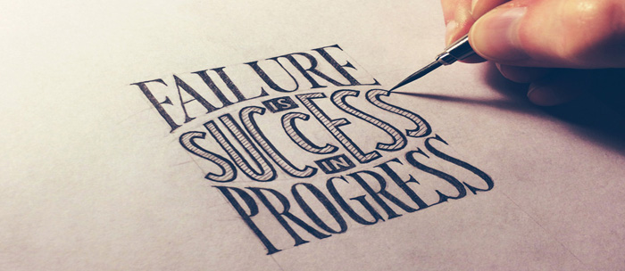
(Bron: https://www.linkedin.com/pulse/failure-success-progress-lennart-pedersen)
Inhoudstafel
1. Inleiding 3
2. Van appels tot muizen 4
3. Dichter bij huis 6
4. Falen en lessen trekken 7
5. Bronnen 8
Wat moet je kunnen aan het einde van deze les?
- Je kan een voorbeeld geven van een eigen ervaring waarin je faalde en hoe je daar iets uit geleerd hebt.
- Je kan in eigen woorden uitleggen hoe ondernemers met falen te maken kunnen krijgen.
- Je kan in eigen woorden uitleggen wat ‘failing forward’ is en er een voorbeeld van geven.
- Je kan aan de hand van een voorbeeld uitleggen waarom doorzettingsvermogen een belangrijke eigenschap van een ondernemer is.

1. Inleiding
Iedereen maakt fouten. Toch voelen we ons vaak dom of schamen we ons wanneer we falen. En dat is helemaal onterecht!
Oefening 1: kijk eens in de spiegel?
Denk aan een situatie waarin je fouten maakte of faalde en hoe je daar op reageerde. Herken je jezelf in onderstaande stellingen?
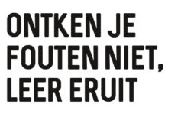
2. Van appels tot muizen
Steve Jobs
Het ondernemerstraject van de oprichter van Apple , Steve Jobs, kende heel wat pieken en dalen.
Nadat hij stopte met studeren aan de universiteit, sleutelde hij samen met zijn goede vriend Steve Wozniak in zijn garage aan een nieuwe soort computer. Op 1 april 1976 richtten ze Apple op. Door de ontwikkeling van de computer Apple II raakte het bedrijf steeds bekender en trok investeerders aan. In 1980 ging Apple zelfs naar de beurs en verdiende Jobs, op 25-jarige leeftijd, 200 miljoen dollar.
Nadien stortte Jobs zich op een nieuw computermodel, Lisa. Ondanks zijn enthousiasme flopte het project volledig. Ook de nieuwe computer waar Jobs aan werkte kon de hoge verwachtingen niet inlossen. Het bedrijf verloor miljoenen dollars en Jobs kon zijn ongelijk maar moeilijk toegeven. Hierdoor ontstonden grote spanningen tussen Steve Jobs en de toenmalige Apple CEO John Sculley. In mei 1985 werd die eerste dan ook aan de kant gezet. In zijn eigen bedrijf!
Na een aanvankelijke teleurstelling startte Jobs op eigen houtje opnieuw. Hij ontwikkelde een nieuwe reeks computers met een nieuw bedrijf, NeXT. Helaas was ook dit verhaal geen succes. De verkoopcijfers vielen tegen en Jobs faalde opnieuw in zijn opzet. Tegen 1993 zat het bedrijf aan de grond. Ondertussen ging het ook bij Apple steeds slechter, zeker na de lancering van Windows 95 van de concurrent Microsoft. Gil Amelio werd aangesteld als nieuwe CEO om orde op zake te stellen. Hij was het die in 1996 besliste NeXT te kopen, voor 400 miljoen dollar. En zo kwam ook Steve Jobs opnieuw terecht bij Apple.
In 1997 werd Steve Jobs aangesteld als interim-CEO. Een jaar later werd de iMac voorgesteld, wat Apple opnieuw op de kaart zette. De nieuwe computer verkocht goed en Apple werd stilaan weer populair. De jaren nadien ontwikkelde Apple, nog steeds onder leiding van Jobs, een hele reeks nieuwe hard- en software producten: iMovie, iTunes, iPod, MacBook Air, iPhone, iPad, iCloud,…
Vanaf 2005 groeide Apple boven Windows uit, mede dankzij de komst van de iPod. Steve Jobs slaagde erin te doen waarvoor hij terug aan boord werd geholpen: van Apple een cool icoon maken. De CEO van Apple stierf in oktober 2011, na een strijd tegen pancreaskanker.
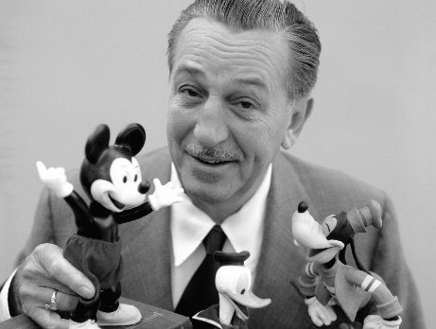
Walt Disney
Walt Disney heeft zowel het record van de meeste individuele Oscarnominaties (59), als gewonnen Oscars (22) op zijn naam staan. Toch verliep de weg naar succes ook voor hem met enige omwegen.
Op 16-jarige leeftijd stopte Walt Disney met school en trok met het Rode Kruis naar Frankrijk, waar de Tweede Wereldoorlog op z’n einde liep. Bij zijn terugkeer naar Amerika, in 1919, vond hij een baan als animator bij een krant in Missouri. Daar werd hij ontslagen omdat hij volgens zijn redacteur “niet creatief genoeg was en geen goede ideeën had”.
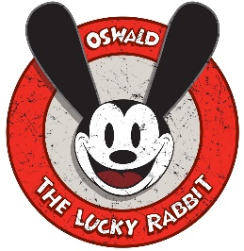
Disney bleef echter niet bij de pakken zitten en startte in 1922 zijn eerste animatie-bedrijf ‘Laugh-O-Gram Films’ op. Hoewel de zaken aanvankelijk goed gingen en Walt Disney zelfs een aantal personen in dienst kon nemen, ging de zaak een jaar na de opstart failliet. Met enkel zijn valies en 20 dollar trok hij met zijn broer Roy naar Hollywood, waar ze samen de ‘Disney Brothers Studio’ oprichtten. Walt en zijn team maakten Alice cartoons en ontwikkelde een nieuw, populair personage: Oswald the Lucky Rabbit. Enkele jaren later bleek Margaret Winkler, hun distributeur in New York, de rechten op het nieuwe personage te hebben gestolen en een groot aandeel van het personeel van Disney Brothers te hebben weggekaapt.
Deze nieuwe tegenslag verhinderde Walt Disney niet om een nieuw personage te ontwikkelen, Mickey Mouse. In 1928 werd de wereldberoemde muis een eerste keer voorgesteld tijdens de première van ‘Steamboat Willie’, een van de eerste films mét geluid. Een jaar later werden ook Mickey’s vriendjes Minnie Mouse, Donald Duck, Goofy en Pluto losgelaten op de wereld. Het succes was ongezien. Al snel ontstonden er ‘Mickey Mouse Clubs’ voor kinderen, een stripverhaal en een hele merchandising rond het populaire figuur.
In 1937 bracht Disney Brothers Studio de film ‘Sneeuwwitje en de Zeven Dwergen’ uit. Ondanks de grote armoede die op dat moment heerste, bracht de film bijna 1,5 miljoen dollar op en won acht Oscars. In de jaren nadien volgden nog verschillende andere succesvolle films, zoals Pinokkio, Dumbo en Bambi. In 1941 brak een staking uit onder de Disney-tekenaars en veel van hen stapten op. Tijdens de Tweede Wereldoorlog werden Walt en zijn bedrijf ingeschakeld door de Amerikaanse overheid om onder andere propagandafilmpjes te maken. (zie bijvoorbeeld https://www.youtube.com/watch?v=s9gNB7Cw-Xs )
In de jaren ’50 bracht Walt Disney opnieuw een groot aantal films uit. De stijgende populariteit van het merk deed het idee voor een Disney-pretpark ontstaan. In 1955 opende een eerste Disneyland in Anaheim (Californië), een investering van 17 miljoen dollar. Het pretpark werd enorm populair, na een halve maand hadden al meer dan een half miljoen mensen het park bezocht, en kreeg navolging in steden als Tokyo, Parijs en Hong Kong. Na de oprichting van het pretpark volgde nog een heel aantal films en producties, zoals ‘Marry Poppins’. Deze laatste was goed voor 13 Oscarnominaties.
Walt Disney stierf in 1966 aan longkanker. Hij was toen bezig met de ontwikkeling van een groot Disneypretpark in Florida. Zijn broer Roy werkte hieraan verder en in 1971 opende Walt Disney World.

3. Dichter bij huis
Ook in België zijn er heel wat bekende ondernemers die op hun pad tegenslagen en mislukkingen zijn tegengekomen. Om aan te tonen dat ondernemen en af en toe tegen een muur lopen samen horen, werden getuigenissen van bekende Vlaamse ondernemers gebundeld op de website www.metfalenenopstaan.be.
Oefening 2: Wat hebben we vandaag geleerd?
Bekijk het filmfragment: https://vimeo.com/190470489
1. Wie zie je in het fragment?

2. Welke tegenslag kwam deze ondernemer tegen op zijn pad?

3. Hoe loste hij dit probleem op?

Ook ondernemers moeten zichzelf soms “heruitvinden”. Door te kijken wat werkt en wat niet kunnen ze hun onderneming of product bijsturen. Dit wil niet zeggen dat de ondernemer gefaald heeft. Het is net slim en zorgt ervoor dat de onderneming kan overleven!

Oefening 3: Geduld is vaak een grote zegen
Bekijk het filmfragment: https://vimeo.com/218162428?from=outro-embed
1. Wie zie je in het fragment?

2. Hoe lang duurde het voor de investering in het Meli-park begon op te brengen?

3. Welke mislukking haalt hij nog aan?

4. Welke lessen hebben ze getrokken uit die tegenslag?

5. Welke tip geeft de ondernemer mee aan starters?

4. Falen en lessen trekken
“Van een gedeukt ego over een smet op een vlekkeloze reputatie tot klanten die afhaken: fouten maken doe je als ondernemer meestal niet ongestraft. Maar elke mislukking is tegelijkertijd een kans om te leren. Tijdelijk falen maakt deel uit van het leerproces dat elke ondernemer doormaakt. Misschien is fouten maken zelfs ons grootste talent. Want om echt creatief te zijn, moet je durven te mislukken. We leren nu eenmaal het meest van onze fouten. Dat geldt voor iédereen, en zeker en vast voor ondernemers.”
Bron: https://metfalenenopstaan.be/manifest/

Oefening 4
Geef een voorbeeld van een situatie waarin je faalde, maar er tegelijkertijd ook iets uit leerde.

Wat is ‘failing forward’?

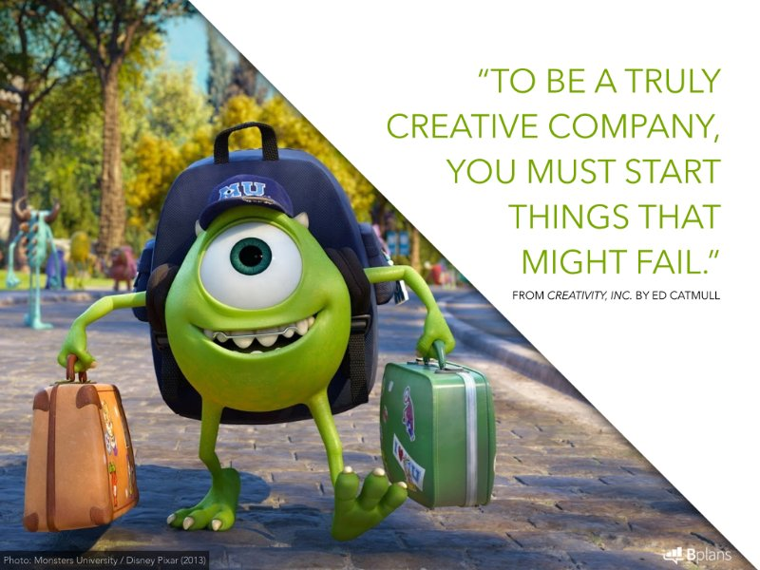
5. Bronnen
https://metfalenenopstaan.be
https://www.business.com/articles/never-giving-up-9-entrepreneurs-and-millionaires-who-failed-at-least-once/
http://allaboutstevejobs.com/bio/shortbio.php
http://www.history.com/news/history-lists/7-things-you-might-not-know-about-walt-disney
https://www.cbsnews.com/pictures/celebs-who-went-from-failures-to-success-stories/15/
https://www.entrepreneur.com/article/240492
https://www.biography.com/people/walt-disney-9275533
https://www.youtube.com/watch?v=s9gNB7Cw-Xs
https://vimeo.com/190470489
https://vimeo.com/218162428?from=outro-embed
https://metfalenenopstaan.be/manifest/

